

Colegio Nuestro Tiempo - R.B.D.: 14.507-6
Teacher of English Language: Francisca Alvarez P.
Profesor de Artes Musicales: Cristóbal Baeza
Guía de trabajo N°12
Idioma extranjero: Inglés y Artes Musicales
Segundo Básico
Semana 12

Name: ____________________________________________________________ Date: June 15th, 2020
Total score: 12 points Score: ____________
Objective | To identify animals and what they can do

ANIMALS
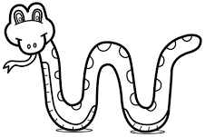  Snake |   Penguin | 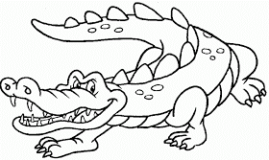  Crocodile | 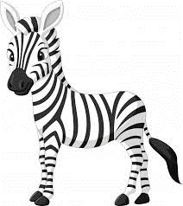  Zebra | 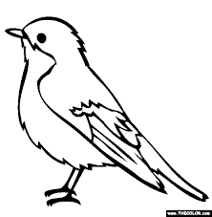  Bird | 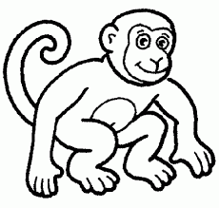  Monkey | 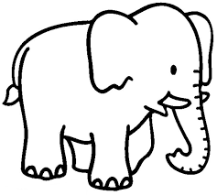  Elephant | 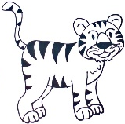  Tiger
ACTIONS
Run   | Swim  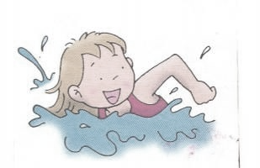 | 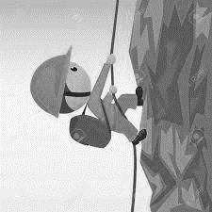  Climb | fly  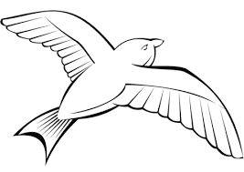 | Jump  

CAN – CAN’T

*Utilizamos CAN para acciones que podemos realizar
*Utilizamos CAN’T para acciones que no podemos realizar
Ejemplos
1. CROCODILES CAN SWIM 🡪 Los cocodrilos pueden nadar
2. ELEPHANTS CAN’T FLY 🡪 Los elefantes no pueden volar.

Activity
I. Go to your ACTIVITY BOOK page 26 and write the name of the animals. (8 pts)
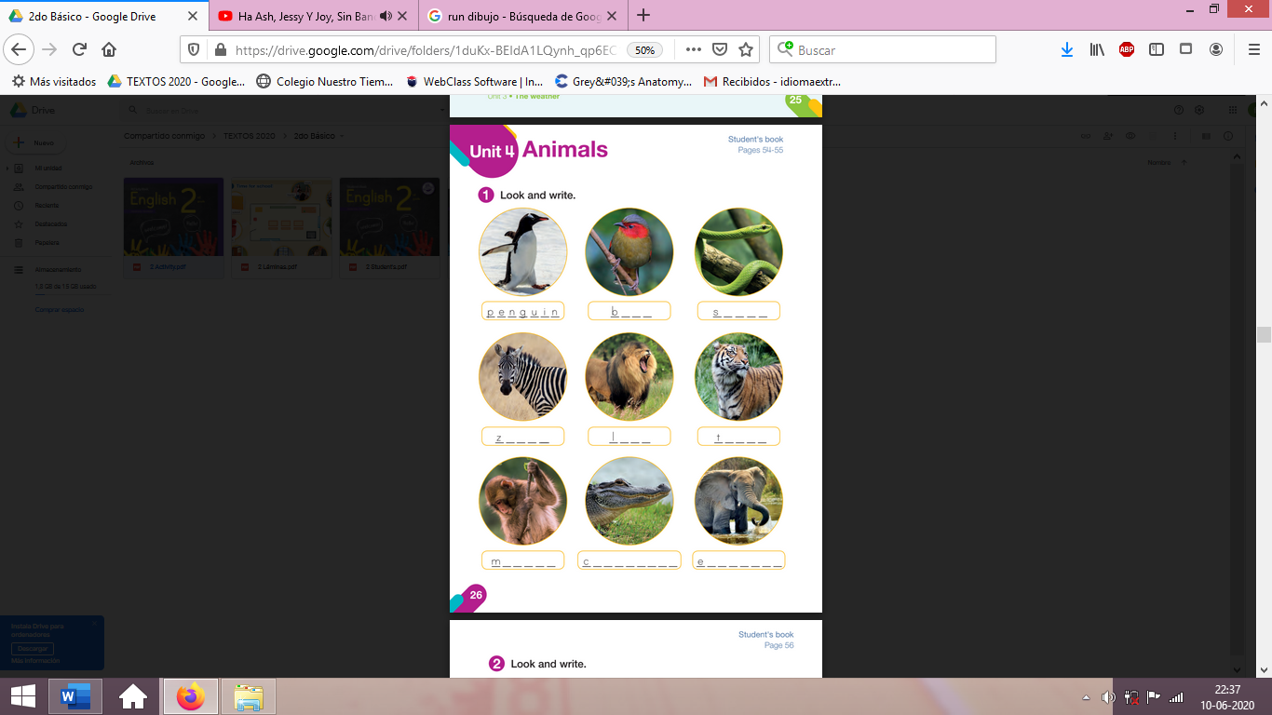

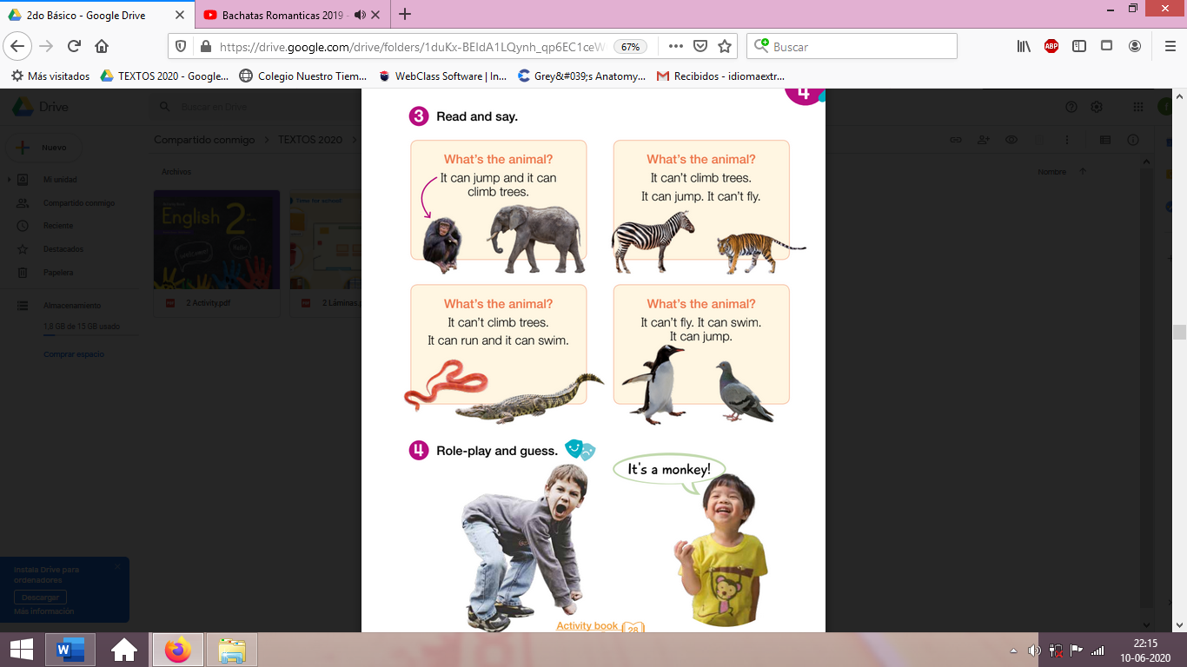
II. Go to your STUDENT’S BOOK page 57 and do circle the animal according to the description (4pts)

Actividad Música
Objetivo: Escuchar juegos musicales

Te invito a escuchar la canción Acá Ta de Canticuénticos accediendo al siguiente link.

https://youtu.be/GgYVzNBT9VU

La actividad consiste en seguir la coreografía de la canción moviendo las partes del cuerpo y realizando las acciones que la canción va diciendo.
Recuerda!! : En caso de tener dudas o consultas sobre las actividades de alguna guía, no duden en escribir al correo idiomaextranjeroingles.cnt@gmail.com o a crisbamusica@gmail.com . Así mismo, si es posible tomar fotos y/o enviar las guías de trabajo de inglés realizadas para ser revisadas y entregar retroalimentación de sus trabajos.

